Запустился третий сезон Международной Премии #МЫВМЕСТЕ
23.03.2023
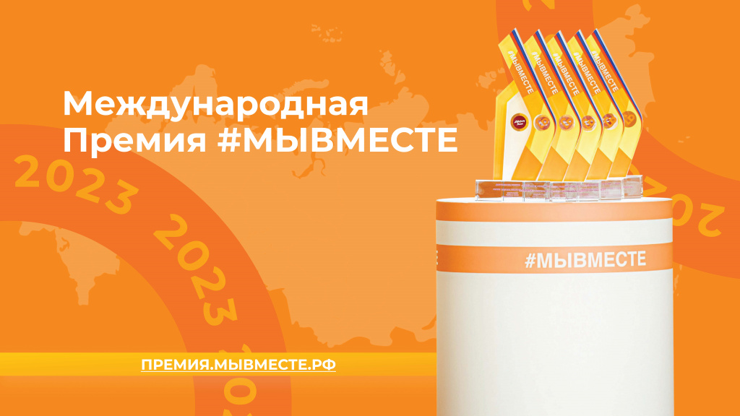
Запустился третий сезон Международной Премии #МЫВМЕСТЕ.
Организаторы ждут проекты в сферах образования, добровольчества, здоровья, медиа, по развитию городской среды, помощи и защите населения, социальному предпринимательству, отраслевым бизнес-проектам. Номинаций Премии — 11, общий призовой фонд — 90 000 000 ₽.
Победитель получит грант до 3 000 000 ₽, медиасопровождение и многое другое. Участвовать могут физические лица, представители НКО, малого, среднего и крупного бизнеса.
Проекты должны быть социально значимыми и иметь результаты деятельности на момент подачи заявки. Подробнее на премия.мывместе.рф.
Не ищите причины, ищите возможности: успейте подать заявку до 15 мая!

Адрес страницы: http://dirzdrav.mos.ru/presscenter/news/detail/11483014.html
ГБУ Дирекция развития объектов здравоохранения

